Министерство науки и высшего образования Российской Федерации  
Федеральное государственное автономное учреждение высшего образования  
«Пермский национальный исследовательский политехнический университет»

Электротехнический факультет  
Кафедра «Информационные технологии и автоматизированные системы»

**О Т Ч Ё Т  
по лабораторной работе**

Дисциплина: «Основы алгоритмизации и программирования»

Выполнил  
студент группы КЗИ-21-1б  
Полковников Т.Ю.

Проверил  
доцент кафедры ИТАС  
ст. преп. Яруллин Д.В.

Пермь, 2022

## Постановка задачи:

## Анализ решения задачи:

1. Сформировать одномерный массива целых чисел, используя датчик случайных чисел.
2. Распечатать полученный массив.
3. Удалить 5 первых элементов массива.
4. Добавить в конец массива 3 новых элемента.
5. Распечатать полученный массив.

## Описание переменных:

size - длинна массива

arr – одномерный массив целых чисел

**Блок схема**

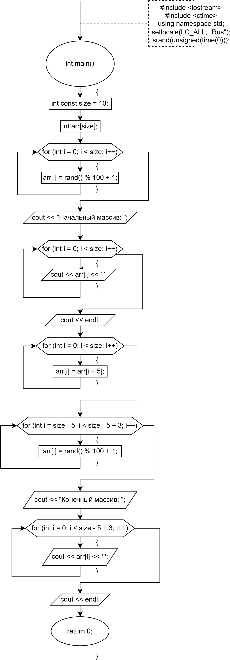

## Код программы

#include <iostream>

#include <ctime>

using namespace std;

int main()

{

setlocale(LC_ALL, "Rus");

srand(unsigned(time(0)));

int const size = 10; // длинна массива

int arr[size];

// заполнение массива

for (int i = 0; i < size; i++) {

arr[i] = rand() % 100 + 1;

}

// вывод массива

cout << "Начальный массив: ";

for (int i = 0; i < size; i++) {

cout << arr[i] << ' ';

}

cout << endl;

// удаление первых 5-и элементов

for (int i = 0; i < size; i++) {

arr[i] = arr[i + 5];

}

// добавление 3-х элементов

for (int i = size - 5; i < size - 5 + 3; i++) {

arr[i] = rand() % 100 + 1;

}

cout << "Конечный массив: ";

// вывод массива

for (int i = 0; i < size - 5 + 3; i++) {

cout << arr[i] << ' ';

}

cout << endl;

return 0;

}